**کالبدشکافی رفتار بورس تهران در سال 91**

شروین شهریاری:سال 91 بی شک برای فعالان بازار سهام دوره‌ای به غایت عجیب بوده است. شاخص بورس با یک رشد 5 درصدی در فروردین ماه سال را آغاز کرد.

بعد ستاره اقبالش به ناگهان رو به افول گذاشت تا آنجا که نه تنها سود 5 درصدی را از میان برد بلکه تا مرز 5 درصد زیان نیز پیش رفت. پس از آن در چرخشی 180 درجه‌ای صعود موشک وار خود را آغاز کرد و رشد خود از ابتدای سال را به سطح اعجاب انگیز 42 درصدتا به امروز رسانید.

نمودار زیر عملکرد شاخص بورس تهران را براساس سودآوری از ابتدای سال نشان می‌دهد که گویای فراز و فرود نسبتا پردامنه سهام در این دوره است.

هر ناظر ساده‌ای از این همه تلاطم تعجب می‌کند و طبیعتا به جستجوی دلایل آن برمی خیزد؛ از آن مهم تر این پرسش مطرح می‌شود که آیا با این روند، اساسا آینده بورس تهران قابل پیش‌بینی است؟

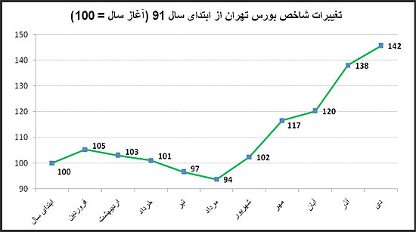

در ماه‌های نخست سال ده‌ها خبر در حوزه سیاست داخلي و خارجي به بازار مخابره شد که ترس سرمایه گذاران را باعث گردید. اما همزمان با این رویدادها، نرخ ارز به روند صعودی خود ادامه داد و همین مساله موجب افزایش قیمت بسیاری از کالاها در بازار شد. کافی است توجه کنید كه حدود نيمي از وزن كنوني بورس تهران به شركت‌هاي توليد كننده محصولات معدني، پتروشيمي و فلزي اختصاص دارد. قيمت‌گذاري محصولات اكثر قريب به اتفاق شركت‌هاي فعال در اين صنايع با نرخ ارز انجام مي‌شود. بدین ترتیب با رشد دو برابری قیمت ارز مي‌شد انتظار داشت كه درآمد اين شركت‌ها با جهشي حدود 100 درصد نسبت به سال گذشته مواجه شود. اثر اين مساله بر سودآوري بنگاه‌هاي مرتبط به مراتب بيشتر است چرا كه هزينه‌هاي اين شركت‌ها از بخش‌هاي ثابتي (نظير هزينه دستمزد، استهلاك، انرژي و ...) تشكيل شده كه همگام با رشد ارز افزايش نمي‌يابد. از اين منظر می‌توان گفت ارزش واقعی سهام شرکت‌های این صنایع به دلیل رشد شدید سودآوری از همان ابتدای سال در مسیر صعود قرار داشته اند هر چند قیمت سهام در پنج ماه نخست سال به ارزش افزوده مزبور بی تفاوت بوده است. بدین ترتیب برای سرمایه‌گذاران کارکشته بورس تهران از همان ابتدای سال چندان دشوار نبود که با وجود جو متلاطم بازار، رونق نهایی بازار سهام را بر اساس همان اصل کلیدی «حرکت قیمت به ارزش ذاتی» پیش‌بینی کنند؛ اتفاقی که در عمل هم افتاد و هنوز هم در حال تداوم است. با همین منطق می‌توان چشم انداز آینده را هم کمابیش حدس زد بدون آنکه بخواهیم زمان‌بندی دقیق وقوع آن را پیش‌بینی کنیم. بر این اساس، اگر شرایط فعلی ادامه یابد طبيعتا گروه‌هاي پيشروی بورس در سال آینده همان صنايع منتفع از رشد نرخ ارز (معدنی‌ها، پتروشیمی‌ها و فلزی‌ها) خواهند بود و ساير گروه‌ها (نظير خودروسازان، تجهيزات، دارويي‌ها، خدمات، بانك‌ها و ...) به دليل فشارهاي تورمي در بخش هزينه‌ها و كمبود سرمايه در گردش با چشم‌انداز پرچالشی مواجه هستند. بدین ترتیب چشم‌انداز ارزش سهام در صورت تداوم شرایط کنونی در بازار ارز در گروه‌های مورد اشاره به سمت رشد است؛ مقصدي كه علي رغم نوسانات سیاسی، هنوز هم بازار سهام را به علت چشم‌انداز جهش سودآوري بخشی از شركت‌ها به عنوان يكي از گزينه‌هاي سرمايه‌گذاري قابل اعتنا در سبد دارايي‌هاي هر فرد مطرح خواهد كرد.